附件一：智慧教室云平台课程下载方法

1、学校官网-信息门户（校外访问需使用VPN登录）-more-智慧教室云平台。

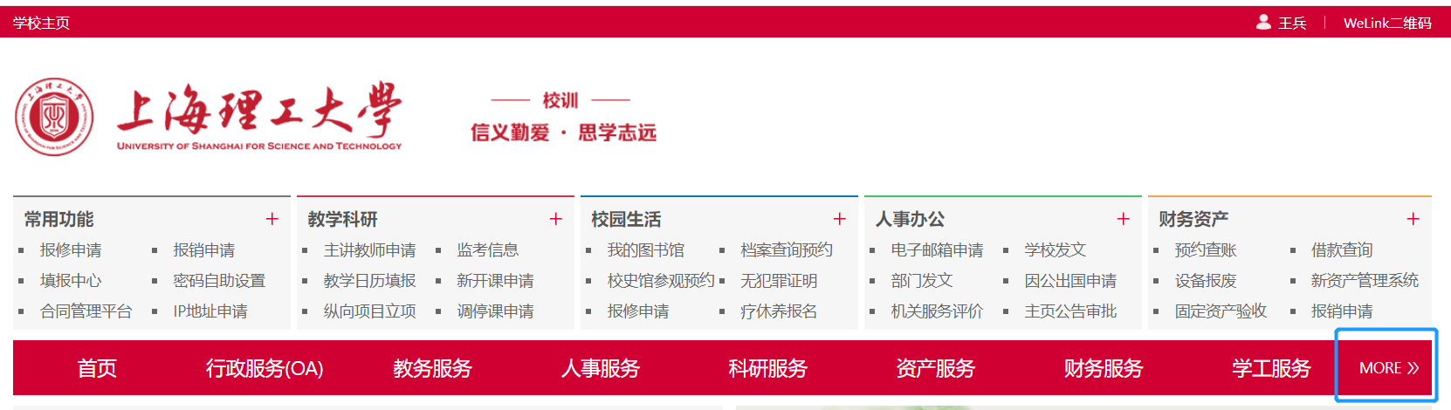2、打开“智慧教室云平台”。

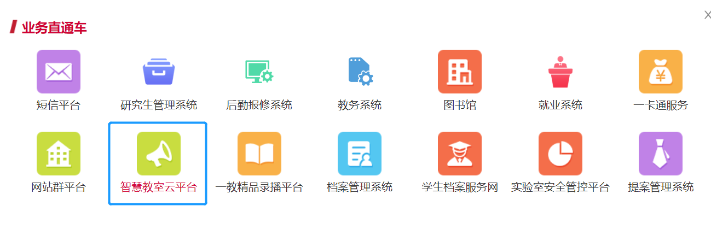

3、在“课程点播”部分，查找教师个人的课程视频信息。

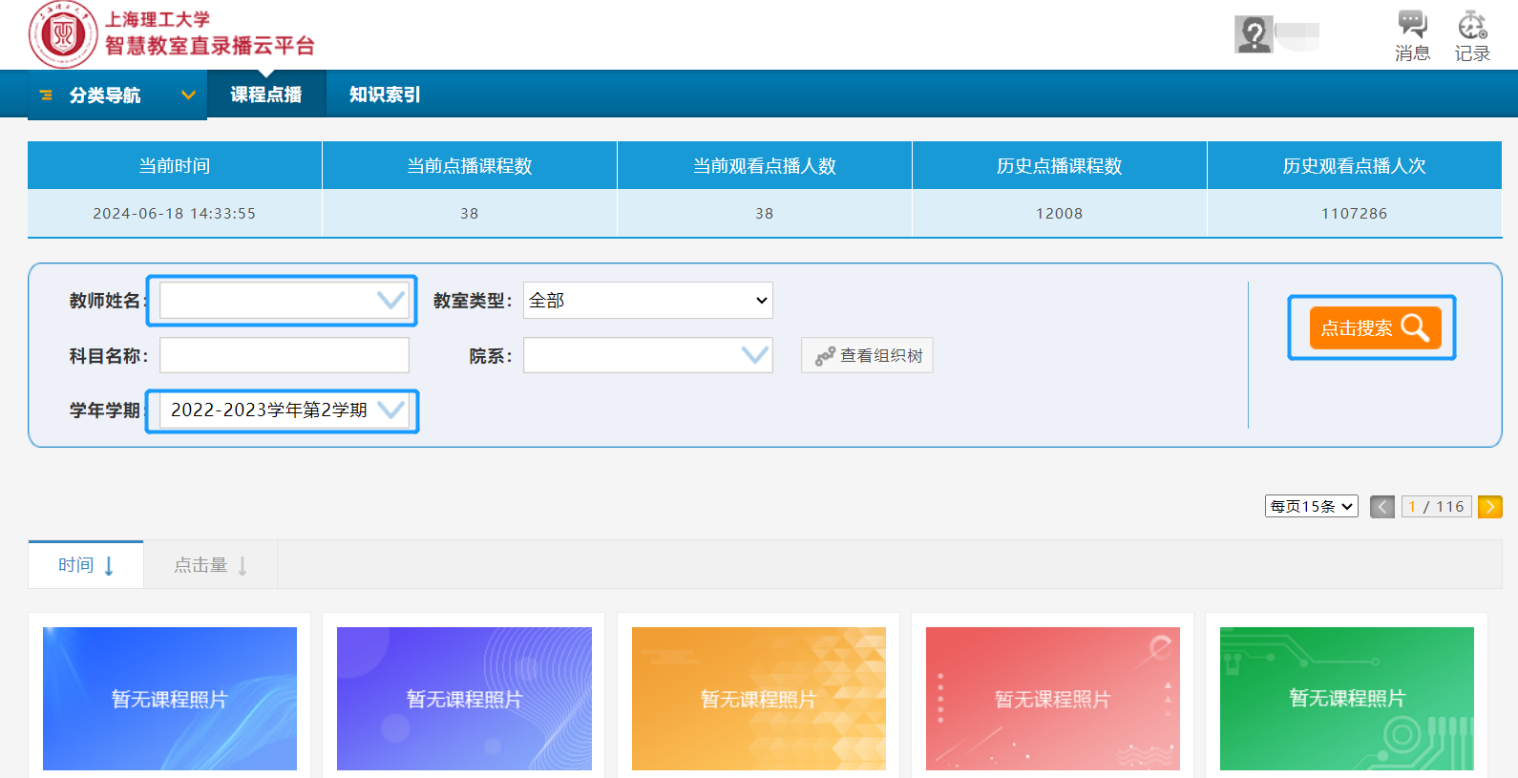

4、选择相应节次文件，点击“下载”，选择“浏览器下载”，把该节课程视频文件分别保存在个人本地电脑磁盘等存储空间。

